**Фонд**

**оценочных средств по алгебре для 10 класса**

**(углубленный уровень)**

**Спецификация контрольно-измерительных материалов**

**для проведения процедур контроля оценки качества образования**

**на уровне среднего общего образования в рамках промежуточной аттестации за курс 10 класса по алгебре (углубленный уровеннь)**

**Тип контроля:** контрольная работа.

**Цель**: проверочная работа проводится для определения уровня подготовки учащихся за курс 10 класса по алгебре (углубленный уровень).

**Документы, определяющие содержание КИМ проверочной работы**

Содержание контрольно-диагностических работ определяется на основе Федерального государственного образовательного стандарта среднего общего образования.

**Документы, определяющие содержание КИМ ЕГЭ**

1) приказ Министерства просвещения Российской Федерации от 12.08.2022 № 732 «О внесении изменений в федеральный государственныйобразовательный стандарт среднего общего образования, утверждённыйприказом Министерства образования и науки Российской Федерацииот 17.05.2012 № 413»;

2) приказ Министерства образования и науки Российской Федерацииот 17.05.2012 № 413 (с изменениями 2014–2020 гг.). Детализированные требования к результатам освоения основнойобразовательной программы среднего общего образования, проверяемыена основе изменённого в 2022 г. ФГОС, являются преемственнымипо отношению к требованиям ФГОС 2012 г. При разработке КИМ учитывается содержание федеральной

образовательной программы среднего общего образования (приказМинистерства просвещения Российской Федерации от 18.05.2023 № 371 «Об утверждении федеральной образовательной программы среднего общегообразования»).

Учтено содержание действующих примерных программ среднего общего образования по математике и авторской программы линии Ш.А. Алимова (модуль «Алгебра и начала математического анализа»).

**Перечень элементов содержания, проверяемых в рамках промежуточной аттестации за курс 10 класса по алгебре (углубленный уровень)**

В таблице приведён составленный на основе федеральной образовательной программы среднего общего образования по математике перечень проверяемых элементов содержания.

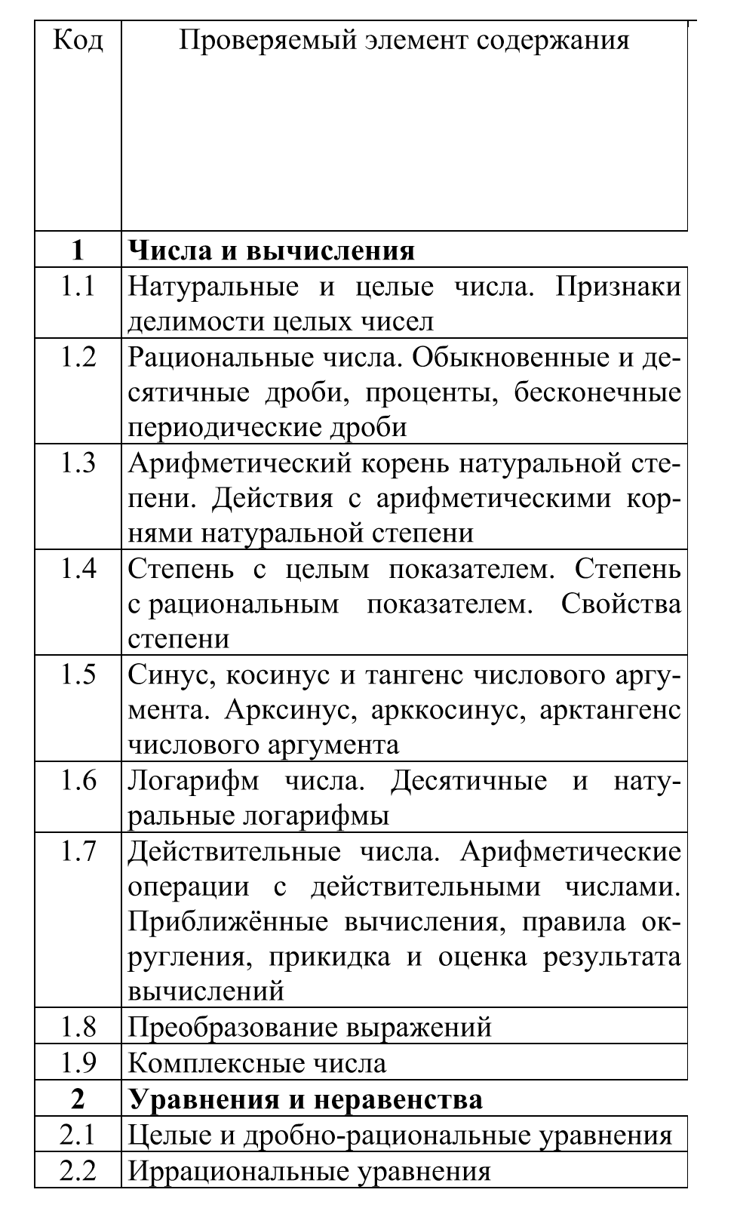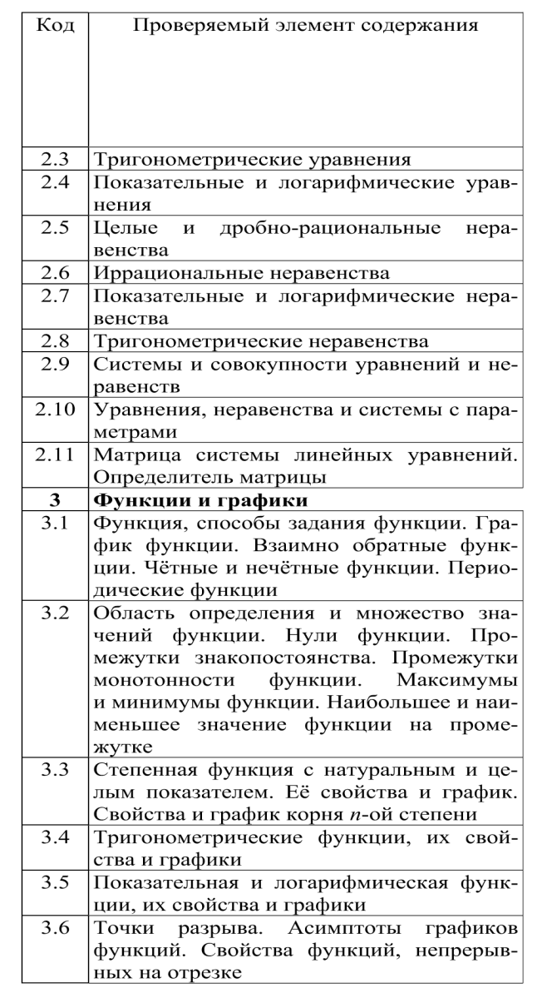

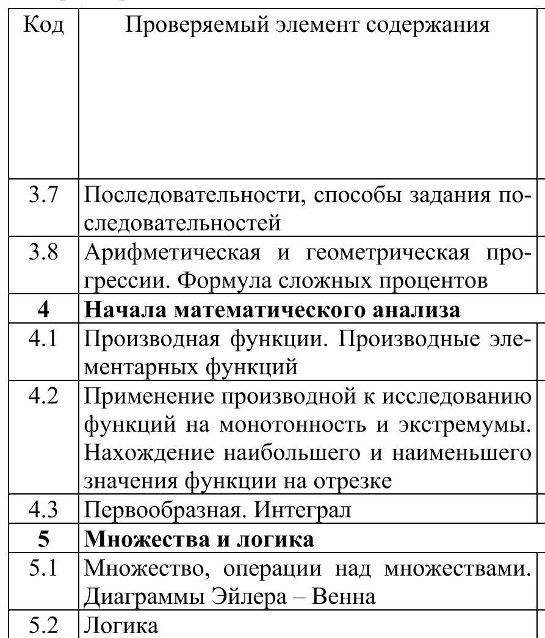

**Характеристика структуры и содержания КИМ**

Требования к уровню подготовки обучающихся 10 класса, проверяемые заданиями КИМ:

- свободно оперировать понятиями: конечное множество, элемент множества, подмножество, пересечение, объединение и разность множеств, числовые множества на координатной прямой, отрезок, интервал, полуинтервал, промежуток с выколотой точкой, графическое представление множеств на координатной плоскости;

- задавать множества перечислением и характеристическим свойством;

- оперировать понятиями: утверждение, отрицание утверждения, истинные и ложные утверждения, причина, следствие, частный случай общего утверждения, контрпример;

- проверять принадлежность элемента множеству;

- находить пересечение и объединение множеств, в том числе представленных графически на числовой прямой и на координатной плоскости;

- проводить доказательные рассуждения для обоснования истинности утверждений;

- свободно оперировать понятиями: натуральное число, множество натуральных чисел, целое число, множество целых чисел, обыкновенная дробь, десятичная дробь, смешанное число, рациональное число, множество рациональных чисел, иррациональное число, корень степени n, действительное число, множество действительных чисел, геометрическая интерпретация натуральных, целых, рациональных, действительных чисел;

- понимать и объяснять разницу между позиционной и непозиционной системами записи чисел;

- доказывать и использовать признаки делимости суммы и произведения при выполнении вычислений и решении задач;

- выполнять вычисления и преобразования выражений, содержащих действительные числа, в том числе корни натуральных степеней;

- выполнять стандартные тождественные преобразования тригонометрических, логарифмических, степенных, иррациональных выражений;

- выполнять и объяснять сравнение результатов вычислений при решении практических задач, в том числе приближенных вычислений, используя разные способы сравнений;

- составлять и оценивать разными способами числовые выражения при решении практических задач и задач из других учебных предметов;

- свободно оперировать понятиями: уравнение, неравенство, равносильные уравнения и неравенства, уравнение, являющееся следствием другого уравнения, уравнения, равносильные на множестве, равносильные преобразования уравнений;

- решать разные виды уравнений и неравенств и их систем, в том числе некоторые уравнения 3-й и 4-й степеней, дробно-рациональные и иррациональные;

- овладеть основными типами показательных, логарифмических, иррациональных, степенных уравнений и неравенств и стандартными методами их решений и применять их при решении задач;

- применять теорему Безу к решению уравнений;

- применять теорему Виета для решения некоторых уравнений степени выше второй;

- владеть методами решения уравнений, неравенств и их систем, уметь выбирать метод решения и обосновывать свой выбор;

- использовать метод интервалов для решения неравенств, в том числе дробно-рациональных и включающих в себя иррациональные выражения;

- владеть понятиями: зависимость величин, функция, аргумент и значение функции, область определения и множество значений функции, график зависимости, график функции, нули функции, промежутки знакопостоянства, возрастание на числовом промежутке, убывание на числовом промежутке наибольшее и наименьшее значение функции на числовом промежутке, периодическая функция, период, четная и нечетная функции; уметь применять эти понятия при решении задач;

- владеть понятием степенная функция; строить ее график и уметь применять свойства степенной функции при решении задач;

- владеть понятиями показательная функция, экспонента; строить их графики и уметь применять свойства показательной функции при решении задач;

- владеть понятием логарифмическая функция; строить ее график и уметь применять свойства логарифмической функции при решении задач;

- владеть геометрическими понятиями при решении задач и проведении математических рассуждений;

- исследовать чертежи, включая комбинации фигур, извлекать, интерпретировать и преобразовывать информацию, представленную на чертежах.

|  |  |  |  |  |  |
| --- | --- | --- | --- | --- | --- |
| **№ п/п** | **Проверяемые элементы содержания** | **Коды проверяемых требований (по кодификатору)** | **Коды проверяемых элементов содержания (по кодификатору)** | **Уровень сложности** | **Максимальный балл за выполнение задания** |
| 1 | Умение выполнять вычисление  значений и преобразования выра-  жений, умение решать текстовые  задачи разных типов | 2,6 | 1,2 | Б | 1 |
| 2 | Умение извлекать информацию,  представленную в таблицах, на  диаграммах, графиках | 7 | 3,6 | Б | 1 |
| 3 | Умение выполнять вычисление значений и преобразования выраженийсо степенями и логарифмами, преобразования дробно-рациональныхвыражений | 2 | 1 | Б | 1 |
| 4 | Решать рациональные, иррацио-  нальные, показательные, тригоно-  метрические и логарифмические  уравнения | 3 | 2 | Б | 1 |
| 5 | Умение решать текстовые задачи  разных типов, составлять  выражения, уравнения, неравенства и их системы по условию задачи, исследовать полученное решение и оценивать правдоподобность результатов | 6 | 2 | Б | 1 |
| 6 | Умение решать уравнения, неравенства и системы с помощью различных приёмов | 3 | 2 | П | 2 |

**Распределение заданий КИМ по уровням сложности**

ВКИМ представлены задания базового и углубленного уровня сложности. Задания базового уровня проверяют освоение базовых знаний и умений, без которых невозможно успешное продолжение обучения на следующей ступени.

**Система оценивания выполнения отдельных заданий и проверочной работы в целом**

Правильное выполнение каждого из заданий 1–5 оценивается 1 баллом. Правильное выполнение задания № 6 оценивается 2 баллами. Задание считается выполненным верно, если ответ записан в той форме, которая указана в инструкции по выполнению задания, и полностью совпадает с эталоном ответа. Максимальное количество баллов, которое можно получить за выполнение заданий равно 7.

Шкала пересчёта первичного балла за выполнение итоговой работы в отметку по пятибалльной шкале:

|  |  |  |  |  |
| --- | --- | --- | --- | --- |
| **Отметка по пятибалльной шкале** | **«2»** | **«3»** | **«4»** | **«5»** |
| **Общий балл** | 0-2 | 3-4 | 5-6 | 7 |

Структура КИМ.

Работа состоит из двух частей, которые различаются по содержанию, сложности и числу заданий. Определяющим признаком каждой части работы является форма заданий:

– часть 1 содержит 5 заданий (задания №1–№5) с кратким ответом;

– часть 2 содержит одно задание (задания №6) с развёрнутым ответом.

По уровню сложности задания распределяются следующим образом: задания №1–№5 имеют базовый уровень, задания №6 – углубленный уровень.

Задание с кратким ответом (№1–№5) считается выполненным, если в бланке ответов зафиксирован верный ответ в виде целого числа или конечной десятичной дроби.

Задание №6 с развёрнутым ответом. При выполнении задания с развёрнутым ответом части 2 работы в бланке ответов должно быть записано полное обоснованное решение и ответ.

Структура варианта контрольно-измерительных материалов

|  |  |  |
| --- | --- | --- |
|  | Часть 1 | Часть 2 |
| 9 | 2 |
| Тип заданий  и форма ответа | **1–5**  с кратким ответом в виде целого  числа или конечной десятичной  дроби | **6**  с развёрнутым ответом (полная запись решения с обоснованием  выполненных действий) |
| Назначение | Проверка освоения базовых умений  и практических навыков применения математических знаний в повседневных ситуациях | Проверка освоения математики  на профильном уровне,  необходимом для применения  математики в профессиональной  деятельности и на творческом  уровне |
| Уровень  сложности | Базовый | Углубленный |

**4.** Время выполнения работы: 1 урок – 40 минут.

**5.** Условия проведения контрольно-диагностической работы.

Организация работы осуществляется в соответствии с соблюдением правил проведения независимой оценки знаний учащихся. Работа проводится на отдельных листах.

**6.**. КИМ.

**Демо-вариант**

**Часть 1**.

***Ответы на задания №1 – №5 надо записать в бланке ответов справа от номера выполняемого задания. Каждую цифру, знак минус отрицательного числа и запятую в записи десятичной дроби пишите в отдельной клеточке.***

1. Один рулон обоев стоит 1850 рублей. Ожидается повышение цены на 10%. Какое максимальное число рулонов обоев можно купить на 15 000 рублей?

2. На графике показано изменение температуры в картинной галерее после включения кондиционера. На оси абсцисс откладывается время в минутах, на оси ординат – температура в градусах Цельсия. Когда температура достигает определенного значения, кондиционер выключается автоматически, и температура начинает расти. По графику определите, до какой температуры кондиционер охладил воздух к моменту второго выключения. Ответ запишите в градусах Цельсия.



3. Найдите значение выражения $\frac{\sin{7α- \sin{3α}}}{2\cos{5α}}$, если = 0,5

4. Решите уравнение:x+1) – 3 = 0

или

5. На изготовление 16 деталей первый рабочий затрачивает на 6 часов меньше, чем второй рабочий на изготовление 40 таких же деталей. Известно, что первый рабочий за час делает на 3 детали больше, чем второй. Сколько деталей в час делает второй рабочий?

***Часть 2. При выполнении заданий № 6 необходимо записать решение.***

6.а) Решите уравнение

б)Найдите все корни этого уравнения, принадлежащие отрезку [-5π;].

|  |  |  |
| --- | --- | --- |
| *Задание* | **Вариант 1** | *Баллы* |
|  | 7 | 1 балл |
|  | 18 | 1 балл |
|  | 0,5 | 1 балл |
|  | 124 | 1 балл |
|  | 5 | 1 балл |
|  | а) 2π/3+2πn,n∈Z  4π/3+2πm,m∈Z  б)-14π/3 | 2 балла |

**Фонд**

**оценочных средств по алгебре за 1 полугодие для 10 класса**

**(углубленный уровень)**

**Спецификация контрольно-измерительных материалов**

**для проведения процедур контроля оценки качества образования**

**на уровне среднего общего образования в рамках входной диагностической аттестации за курс основной общеобразовательной программы аттестации за курс ООП по алгебре (углубленный уровень)**

**Тип контроля:** контрольная работа.

**Цель**: проверочная работа проводится для определения уровня подготовки учащихся за курс ООП по алгебре.

Содержание КИМ определяется на основе федерального государственного образовательного стандарта основного общего образования (далее – ФГОС):

приказ Министерства просвещения Российской Федерации от 31.05.2021 № 287 «Об утверждении федерального государственного образовательного стандарта основного общего образования»;

приказ Министерства образования и науки Российской Федерации от 17.12.2010 № 1897 (с изменениями 2014–2022 гг.).

При разработке КИМ учитывается содержание федеральной образовательной программы основного общего образования (приказ Министерства просвещения Российской Федерации от 18.05.2023 № 370 «Об утверждении федеральной образовательной программы основного общего образования»).

**Перечень проверяемых требований к результатам освоения основной образовательной программы основного общего образования по алгебре**

|  |  |
| --- | --- |
| **Код проверяемого**  **требования** | **Проверяемые требования к предметным результатам освоения основной образовательной программы**  **основного общего образования** |
| 1 | Умение оперировать понятиями: множество, подмножество, операции над множествами; умение оперировать понятиями: граф, связный граф, дерево, цикл, применять их при решении задач; умение использовать графическое представление множеств для описания реальных процессов и явлений, при решении задач из других учебных предметов |
| 2 | Умение оперировать понятиями: определение, аксиома, теорема, доказательство; умение распознавать истинные и ложные высказывания, приводить примеры и контрпримеры, строить высказывания и отрицания высказываний |
| 3 | Умение оперировать понятиями: натуральное число, простое и составное число, делимость натуральных чисел, признаки делимости, целое число, модуль числа, обыкновенная дробь и десятичная дробь, стандартный вид числа, рациональное число, иррациональное число, арифметический квадратный корень; умение выполнять действия с числами, сравнивать и упорядочивать числа, представлять числа на координатной прямой, округлять числа; умение делать прикидку и оценку результата вычислений |
| 4 | Умение оперировать понятиями: степень с целым показателем, арифметический квадратный корень, многочлен, алгебраическая дробь, тождество; знакомство с корнем натуральной степени больше единицы; умение выполнять расчёты по формулам, преобразования целых, дробно-рациональных выражений и выражений с корнями, разложение многочлена на множители, в том числе с использованием формул разности квадратов и квадрата суммы и разности |
| 5 | Умение оперировать понятиями: числовое равенство, уравнение с одной переменной, числовое неравенство, неравенство с переменной; умение решать линейные и квадратные уравнения, дробно-рациональные уравнения с одной переменной, системы двух линейных уравнений, линейные неравенства и их системы, квадратные и дробно-рациональные неравенства с одной переменной, в том числе при решении задач из других предметов и практических задач; умение использовать координатную прямую и координатную плоскость для изображения решений уравнений, неравенств и систем |
| 6 | Умение оперировать понятиями: функция, график функции, нули функции, промежутки знакопостоянства, промежутки возрастания, убывания, наибольшее и наименьшее значения функции; умение оперировать понятиями: прямая пропорциональность, линейная функция, квадратичная функция, обратная пропорциональность, парабола, гипербола; умение строить графики функций, использовать графики для определения свойств процессов и зависимостей, для решения задач из других учебных предметов и реальной жизни; умение выражать формулами зависимости между величинами | |
| 7 | Умение оперировать понятиями: последовательность, арифметическая и геометрическая прогрессии; умение использовать свойства последовательностей, формулы суммы и общего члена при решении задач, в том числе задач из других учебных предметов и реальной жизни | |
| 8 | Умение решать задачи разных типов (в том числе на проценты, доли и части, движение, работу, цену товаров и стоимость покупок и услуг, налоги, задачи из области управления личными и семейными финансами); умение составлять выражения, уравнения, неравенства и системы по условию задачи, исследовать полученное решение и оценивать правдоподобность полученных результатов | |

**Распределение заданий КИМ по уровням сложности**

В КИМ представлены задания базового и углубленного уровня сложности. Задания базового уровня проверяют освоение базовых знаний и умений, без которых невозможно успешное продолжение обучения на следующей ступени.

**Система оценивания выполнения отдельных заданий и проверочной работы в целом**

Каждое задание подразумевает решение и ответ. Задания № 1-№ 4 относятся к базовому уровню сложности. Задания № 5 и № 6 – повышенный уровень сложности. Задания № 1- № 4 оцениваются в 1 балл, задания № 5 и № 6 – 2 балла.

Критерии оценивания.

**Задание № 5**

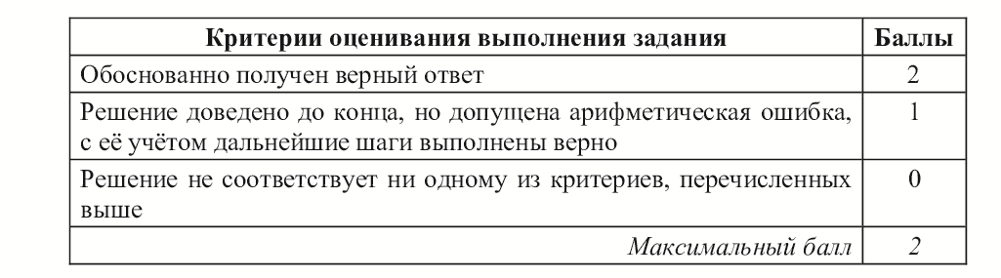**Задание № 6**

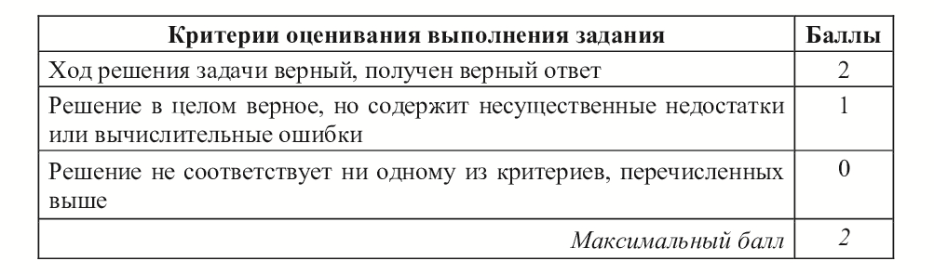

Шкала пересчёта первичного балла за выполнение итоговой работы в отметку по пятибалльной шкале:

|  |  |  |  |  |
| --- | --- | --- | --- | --- |
| **Отметка по пятибалльной шкале** | **«2»** | **«3»** | **«4»** | **«5»** |
| **Общий балл** | 0-3 | 4-5 | 6-7 | 8 |

Структура варианта контрольно-измерительных материалов

|  |  |  |
| --- | --- | --- |
|  | Часть 1 | Часть 2 |
| 9 | 2 |
| Тип заданий  и форма ответа | **1–4**  задание базового уровня предполагает краткое решение и ответ. | **5-6**  с развёрнутым ответом (полная запись решения с обоснованием  выполненных действий) |
| Назначение | Проверка освоения базовых умений  и практических навыков применения математических знаний в повседневных ситуациях | Проверка освоения математики  на профильном уровне,  необходимом для применения  математики в профессиональной  деятельности и на творческом  уровне |
| Уровень  сложности | Базовый | Повышенный |

**4.** Время выполнения работы: 1 урок – 40 минут.

**5.** Условия проведения контрольно-диагностической работы.

Организация работы осуществляется в соответствии с соблюдением правил проведения независимой оценки знаний учащихся. Работа проводится на отдельных листах.

**6.** Перечень элементов содержания КИМ.

|  |  |  |  |  |
| --- | --- | --- | --- | --- |
| **№ п/п** | **Проверяемые элементы содержания** | **Коды проверяемых требований (по кодификатору)** | **Уровень сложности** | **Максимальный балл за выполнение задания** |
| 1 | Умение оперировать понятиями: натуральное число, простое и составное число, делимость натуральных чисел, признаки делимости, целое число, обыкновенная дробь и десятичная дробь, стандартный вид числа, рациональное число, умение выполнять действия с числами, сравнивать и упорядочивать числа, умение делать прикидку и оценку результата вычислений | 3 | Б | 1 |
| 2 | Умение оперировать понятиями: числовое равенство, уравнение с одной переменной, умение решать линейные и квадратные уравнения | 5 | Б | 1 |
| 3 | Умение оперировать понятиями: последовательность, арифметическая и геометрическая прогрессии; умение использовать свойства последовательностей, формулы суммы и общего члена при решении задач, в том числе задач из других учебных предметов и реальной жизни | 7 | Б | 1 |
| 4 | Умение оперировать понятиями: арифметический квадратный корень, алгебраическая дробь, тождество; знакомство с корнем натуральной степени больше единицы; умение выполнять расчёты по формулам, преобразования целых, дробно-рациональных выражений и выражений с корнями | 4 | Б | 1 |
| 5 | Умение оперировать понятиями: числовое неравенство, неравенство с переменной; умение решать квадратные и дробно-рациональные неравенства с одной переменной, использовать координатную прямую и координатную плоскость для изображения решений уравнений, неравенств и систем | 5 | П | 2 |
| 6 | Умение решать задачи разных типов (в том числе на проценты, доли и части, движение, работу, цену товаров и стоимость покупок и услуг, налоги, задачи из области управления личными и семейными финансами); умение составлять выражения, уравнения, неравенства и системы по условию задачи, исследовать полученное решение и оценивать правдоподобность полученных результатов | 8 | П | 2 |

**7.** КИМ.

**Демо-вариант**

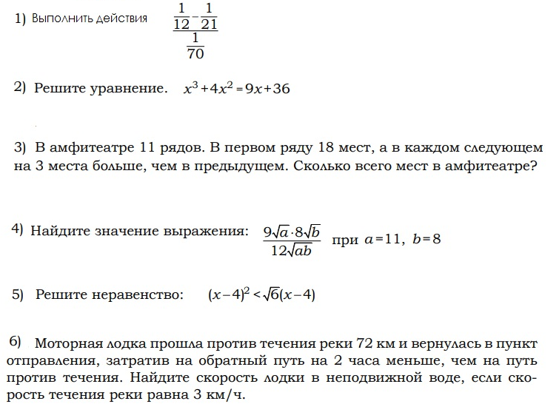

|  |  |  |
| --- | --- | --- |
| *Задание* | Ответ | *Баллы* |
|  | 2,25 | 1 балл |
|  | -4; -3; 3 | 1 балл |
|  | 363 | 1 балл |
|  | 6 | 1 балл |
|  | $$(4;4+\sqrt{6)}$$ | 2 балла |
|  |  | 2 балла |

**Фонд**

**оценочных средств по геометрии за 1 полугодие для 10 класса**

**(углубленный уровень)**

**Спецификация контрольно-измерительных материалов**

**для проведения процедур контроля оценки качества образования**

**на уровне среднего общего образования в рамках промежуточной аттестации за 1 полугодие 10 класса по геометрии (углубленный уровень)**

**Тип контроля:** контрольная работа.

**Цель**: проверочная работа проводится для определения уровня подготовки учащихся за 1 полугодие 10 класса по геометрии (углубленный уровень).

**Документы, определяющие содержание КИМ проверочной работы**

Содержание контрольно-диагностических работ определяется на основе Федерального государственного образовательного стандарта среднего общего образования.

**Документы, определяющие содержание КИМ ЕГЭ**

1) приказ Министерства просвещения Российской Федерации от 12.08.2022 № 732 «О внесении изменений в федеральный государственный образовательный стандарт среднего общего образования, утверждённый приказом Министерства образования и науки Российской Федерации от 17.05.2012 № 413»;

2) приказ Министерства образования и науки Российской Федерации от 17.05.2012 № 413 (с изменениями 2014–2020 гг.). Детализированные требования к результатам освоения основной образовательной программы среднего общего образования, проверяемые на основе изменённого в 2022 г. ФГОС, являются преемственными по отношению к требованиям ФГОС 2012 г. При разработке КИМ учитывается содержание федеральной

образовательной программы среднего общего образования (приказ Министерства просвещения Российской Федерации от 18.05.2023 № 371 «Об утверждении федеральной образовательной программы среднего общего образования»).

Учтено содержание действующих примерных программ среднего общего образования по математике и авторской программы линии Ш.А. Алимова (модуль «Алгебра и начала математического анализа»).

**Перечень элементов содержания, проверяемых в рамках промежуточной аттестации за 1 полугодие 10 класса по геометрии (углубленный уровень)**

В таблице приведён составленный на основе федеральной образовательной программы среднего общего образования по геометрии перечень проверяемых элементов содержания.

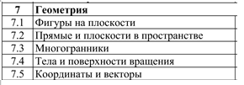

**Распределение заданий КИМ по уровням сложности**

В КИМ представлены задания углубленного уровня сложности. Задания включают в себя базовые знания, проверяющие освоение знаний и умений, без которых невозможно успешное продолжение обучения на следующей ступени.

**Система оценивания выполнения отдельных заданий и проверочной работы в целом**

Правильное выполнение каждого из заданий 1–3 оценивается 2 баллами. Задание считается выполненным верно, если решение оформлено с учетом требований к оформлению геометрических задач. Максимальное количество баллов, которое можно получить за выполнение заданий равно 6.

Шкала пересчёта первичного балла за выполнение итоговой работы в отметку по пятибалльной шкале:

|  |  |  |  |  |
| --- | --- | --- | --- | --- |
| **Отметка по пятибалльной шкале** | **«2»** | **«3»** | **«4»** | **«5»** |
| **Общий балл** | 0-2 | 3 | 4-5 | 6 |

Структура КИМ.

Работа состоит из 3 заданий, которые различаются по содержанию, охватывает материал, изучающийся в 1 полугодии 10 класса по геометрии.

Структура варианта контрольно-измерительных материалов

|  |  |
| --- | --- |
| Тип заданий  и форма ответа | с развёрнутым ответом (полная запись решения с обоснованием  выполненных действий) |
| Назначение | Проверка освоения математики на профильном уровне, необходимом для применения математики в профессиональной  деятельности и на творческом уровне |
| Уровень  сложности | Углубленный |

**4.** Время выполнения работы: 1 урок – 40 минут.

**5.** Условия проведения контрольно-диагностической работы.

Организация работы осуществляется в соответствии с соблюдением правил проведения независимой оценки знаний учащихся. Работа проводится на отдельных листах.

**6.** Перечень элементов содержания КИМ.

|  |  |  |  |  |  |
| --- | --- | --- | --- | --- | --- |
| **№ п/п** | **Проверяемые элементы содержания** | **Коды проверяемых требований (по кодификатору)** | **Коды проверяемых элементов содержания (по кодификатору)** | **Уровень сложности** | **Максимальный балл за выполнение задания** |
| 1 | Фигуры на плоскости. Многогранники. | 7 | 1,3 | У | 2 |
| 2 | Фигуры на плоскости. Многогранники. | 7 | 1,3 | У | 2 |
| 3 | Фигуры на плоскости. Прямые и плоскости в пространстве. Многогранники. | 7 | 1,2,3 | У | 2 |

**7.** КИМ.

**Демо-вариант**

Решение каждого задания должно быть выполнено в соответствии с требованиями оформления геометрических задач и включать в себя описание входных данных, рисунок в соответствии с условием задачи, подробное решение и ответ.

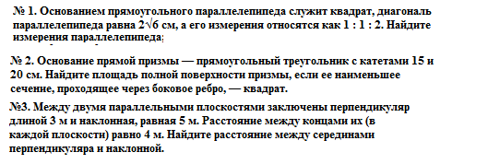

|  |  |  |
| --- | --- | --- |
| *Задание* | Ответ | *Баллы* |
|  | 2;2;4 | 2 балла |
|  | 1020 | 2 балла |
|  | $$2\sqrt{3}$$ | 2 балла |